**Exercice 15**

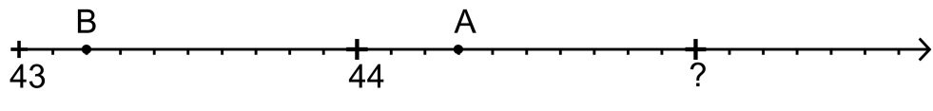

1. Compléter la graduation manquante.
2. Quelles sont les abscisses de A et B ? Encadrer ces nombres.